VATASA 专业扬声器系统

公司自1996年成立以来，始终以严谨的态度，以前瞻高度思维探寻，把控国际前沿的音频电子科技，旗下Vatasa品牌定位之初即明确高端、高品质的产品路线， 长期以来凭借过硬的产品质量和优质的售后服务赢得了国内外客户的一致称赞，建立了良好的声誉。
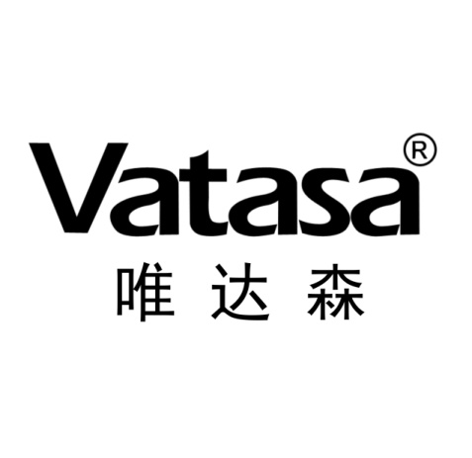
Vatasa品牌产品诞生于日本卡拉OK文化风行亚洲的潮流之中，打破传统音响的音域技术瓶颈，获得了真正360°宽频现场演唱效果，集一流的设计理念、精湛的制作工艺和稳定的优良性能于一身。Vatasa品牌产品已挤身国际音频品牌之林，已达到世界一流音响质量水平，并已形成了独特而风格鲜明的品牌产品，彰显出稳固的综合实力。Vatasa品牌产品质量不仅在中国市场拥有广泛的良好口碑备受推崇，并且在国际市场也受到用户的高度赞誉和认可，从而快速树立了"Vatasa"品牌在专业音箱领域的领先地位。

